新 书 推 荐

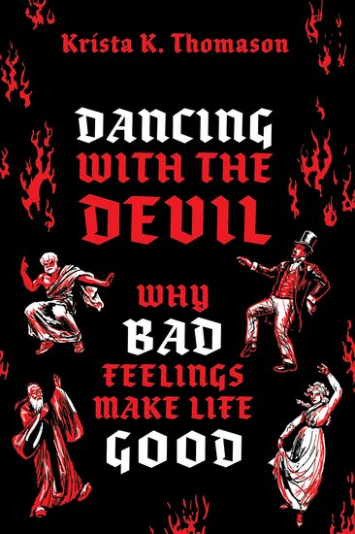
中文书名：《与魔鬼共舞：为什么坏情绪让生活变得美好》
英文书名：Dancing with the Devil: Why Bad Feelings Make Life Good
作 者：Krista K. Thomason
出 版 社：Oxford University Press
代理公司：ANA/Leah
出版时间：2024年1月
代理地区：中国大陆、台湾
页 数：208页
审读资料：电子稿
类 型：大众哲学

人是有情绪的动物，情绪也伴随人的一生。它有好有坏，大多数人都希望自己一直拥有积极情绪，但在实际生活中，消极情绪却无法避免，我们应该如何看待这些负面情绪呢？塞翁失马，焉知非福，其实已经启示我们，与消极情绪共存，才是处理坏情绪的最好方式。

本书作者试图告诉我们，不论情绪好坏，它们都有存在的合理性。就像花园里不应该只有美丽的花和草，还应该有虫子，这样的花园才更完整，才会更有生命力和可持续发展的动力。

我们的生活亦是如此，积极与消极并存，才会更丰富精彩，才会更独特有魅力。拒绝千篇一律的生活，就必须有消极情绪的参与。假如您此刻正经历着负面情绪，不妨静下心来与它共舞，允许其存在。与作者一同去探究坏情绪的魅力。

内容简介：

·为负面情绪的价值辩论，即使它们不是公正的
·反驳日常生活中关于负面情绪的一些流行观点
·以易于理解和引人入胜的风格写成

就像花园需要虫子一样，我们也需要负面情绪……

我们倾向于认为不好的感觉——像愤怒、嫉妒、恶意和蔑视等——是生活花园里的杂草。你可能无法完全摆脱它们，但你应该尽你所能与它们作斗争。最好的花园是没有杂草的花园。最好的生活是没有坏情绪的生活。但这并不完全正确，根据哲学家克里斯塔·K·托马斯（Krista K. Thomason）的说法。坏情绪像是花园里的虫子，而不是杂草。它们就在表面之下，我们喜欢假装它们不存在，但它们有一个重要的目的。虫子和花朵一样是花园的一部分，它们的存在意味着你的花园正在蓬勃发展。没有虫子，花园就不会更好，我们的生活也一样。这其中的诀窍是学习如何享受我们所拥有的花园，虫子和所有东西。

托马森从哲学史中汲取真知灼见，展示了我们对不良情绪的错误认识，并向读者展示了我们如何更好地与它们一起生活。负面情绪本身并没有错。他们的坏名声是不应得的。负面情绪是自爱的表現——不是利己主义或自私，而是对自己和生活的依恋。我们感到负面情绪，因为我们的生活对我们很重要。在解释了这一点之后，托马森帮助我们看待个人的不良情绪：愤怒、妒忌和嫉妒、怨恨和幸灾乐祸以及蔑视。正如她在这次负面情绪之旅中所展示的那样，这些情绪是我们对生活依恋的宝贵部分。我们不必与负面情绪作斗争或将它们“引导”成富有成效的事情。坏情绪不是美好生活的障碍；它们是使生活有意义的部分。

作者简介：

克里斯塔·托马森（Krista K. Thomason）是斯沃斯莫尔学院的哲学副教授。2021-2022 年，她是国家人文中心的菲利普·奎因研究员。她的专业领域包括情感哲学、道德哲学、哲学史和政治哲学。她的一些出版物发表在《哲学与现象学研究》（Philosophy and Phenomenological Research）、《欧洲哲学杂志》（European Journal of Philosophy）、《康德评论》（Kantian Review）和《一元论》（The Monist）上。她是《裸体：羞耻和道德生活的黑暗面》（Naked: The Dark Side of Shame and Moral Life）一书的作者，该书于2018年由牛津大学出版社出版。她曾接受《华尔街日报》（Wall Street Journal）、美国国家广播公司的新闻节目（NBC News）和美国有线电视新闻网（CNN）的采访。

全书目录：

第一部分：花园
简介：杂草、虫子和与死者交流
第一章：情感圣徒
第二章：驯兽
第三章：为魔鬼腾出空间
第二部分：虫子
第四章：愤怒
第五章：妒忌与嫉妒
第六章：怨恨与幸灾乐祸
第七章：蔑视
结语：子路挽歌
致谢
注释

谢谢您的阅读！
请将回馈信息发至：郭丹娅 (Leah Guo)
安德鲁﹒纳伯格联合国际有限公司北京代表处
北京市海淀区中关村大街甲59号中国人民大学文化大厦1705室, 邮编：100872
电话：010-82449325
传真：010-82504200
Email: Leah@nurnberg.com.cn
网址：www.nurnberg.com.cn
微博：http://weibo.com/nurnberg
豆瓣小站：http://site.douban.com/110577/
微信订阅号：ANABJ2002


